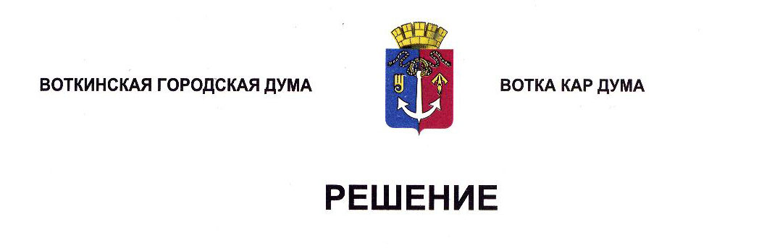

**РЕШЕНИЕ**

О внесении изменений в Устав муниципального образования

«Городской округ город Воткинск Удмуртской Республики»

Принято Воткинской

городской Думой 26 июня 2024 года

Руководствуясь Федеральным законом от 6 октября 2003 года № 131-ФЗ «Об общих принципах организации местного самоуправления в Российской Федерации», Уставом муниципального образования «Городской округ город Воткинск Удмуртской Республики», Дума решает:

1. Внести в Устав муниципального образования «Городской округ город Воткинск Удмуртской Республики», принятый Решением Воткинской городской Думы от 9 июня 2005 года № 259, следующие изменения:

1) в части 1 статьи 8:

а) пункт 11 дополнить словами «, в том числе организация и проведение в соответствии с законодательством в области охраны окружающей среды общественных обсуждений планируемой хозяйственной и иной деятельности на территории городского округа;»;

б) в пункте 30 слова «создание, развитие и обеспечение охраны лечебно-оздоровительных местностей и курортов местного значения на территории городского округа, а также» исключить;

в) пункт 36 дополнить словами «, а также правил использования водных объектов для рекреационных целей»;

2) статью 11.1 изложить в следующей редакции:

«Статья 11.1. Сход граждан по вопросу введения и использования средств самообложения граждан

1. На части территории города Воткинска по вопросу введения и использования средств самообложения граждан на данной части территории города Воткинска может проводиться сход граждан.

2. Критерии определения границ части территории города Воткинска, на которой может проводиться сход граждан по вопросу введения и использования средств самообложения граждан, устанавливаются законом Удмуртской Республики.

3. Под средствами самообложения граждан понимаются разовые платежи граждан, осуществляемые для решения конкретных вопросов местного значения муниципального образования «Город Воткинск» благополучателями от реализации которых являются жители части территории города Воткинска на которой планируется проведение схода граждан. Размер платежей в порядке самообложения граждан устанавливается в абсолютной величине равным для всех жителей части территории города Воткинска на которой планируется проведение схода граждан, за исключением отдельных категорий граждан, численность которых не может превышать 30 процентов от общего числа жителей части территории города Воткинска и для которых размер платежей может быть уменьшен.

4. Сход граждан может созываться Воткинской городской Думой по инициативе группы жителей соответствующей части территории города Воткинска численностью не менее 10 человек.

5. В решении Воткинской городской Думы о проведении схода граждан указываются дата, время и место проведения схода граждан, границы части территории на которой проводится сход граждан, вопрос вынесенный на сход граждан.

6. Вопрос, вынесенный на сход граждан, должен быть сформулирован таким образом, чтобы исключалась возможность его множественного толкования, то есть на него можно было бы дать только однозначный ответ, а также, чтобы исключалась неопределенность правовых последствий принятого решения.

7. Сход граждан, предусмотренный настоящей статьей, правомочен при участии в нем более половины обладающих избирательным правом жителей части территории города Воткинска. Решение схода граждан считается принятым, если за него проголосовало более половины участников схода граждан.

8. В случае, если в городе Воткинске отсутствует возможность одновременного совместного присутствия более половины обладающих избирательным правом жителей части территории города Воткинска, на которой планируется проведение схода граждан, сход граждан проводится поэтапно в срок, не превышающий одного месяца со дня принятия решения о проведении схода граждан. При этом лица, ранее принявшие участие в сходе граждан, на последующих этапах участия в голосовании не принимают.

9. В случае, если до проведения схода граждан выявляется информация об уменьшении количества жителей части территории (плательщиков разового платежа в порядке самообложения граждан) на которой планируется проведение схода и, как следствие этого - уменьшение общего объёма средств самообложения граждан, то группа жителей по инициативе которой созывается сход граждан вправе обратиться в Воткинскую городскую Думу с предложением об уточнении размера разового платежа в порядке самообложения граждан. Предложение об уточнении размера разового платежа в порядке самообложения граждан может быть не более чем на 20 процентов отличаться от первоначально установленного размера разового платежа.

10. Воткинская городская Дума или Президиум Воткинской городской Думы принимает решение об уточнении размера разового платежа в порядке самообложения граждан не более чем на 20 процентов от первоначально установленного. Решение принимается в порядке, установленном нормативным правовым актом Воткинской городской Думы, принятым по вопросу введения и использования средств самообложения граждан на части территории города Воткинска.

11. Решение Воткинской городской Думы (Президиума Воткинской городской Думы) об уточнении размера разового платежа в порядке самообложения граждан подлежит обнародованию не менее чем за 7 календарных дней до проведения схода граждан по вопросу введения и использования средств самообложения граждан на части территории города Воткинска.

12. Порядок организации и проведения схода граждан по вопросу введения и использования средств самообложения граждан на части территории города Воткинска определяется нормативным правовым актом Воткинской городской Думы в соответствии с федеральными законами, законами Удмуртской Республики и настоящим Уставом.»;

3) статью 40 дополнить пунктом 15.2 следующего содержания:

«15.2) установление правил использования водных объектов общего пользования для личных и бытовых нужд, а также правил использования водных объектов для рекреационных целей;»;

4) часть 7 статьи 42 дополнить пунктом 10.1 следующего содержания:

«10.1) приобретения им статуса иностранного агента;»;

5) в статье 51:

а) дополнить пунктом 2.2 следующего содержания:

«2.2) осуществление от имени муниципального образования «Город Воткинск» муниципальных заимствований, в том числе привлечение бюджетных кредитов на пополнение остатков средств на едином счете бюджета муниципального образования «Город Воткинск», управление муниципальным долгом муниципального образования «Город Воткинск»;

б) пункт 16 дополнить словами «, в том числе организация и проведение в соответствии с законодательством в области охраны окружающей среды общественных обсуждений планируемой хозяйственной и иной деятельности на территории муниципального образования «Город Воткинск»;

в) в пункте 28.1 слова «создание, развитие и обеспечение охраны лечебно-оздоровительных местностей и курортов местного значения на территории муниципального образования «Город Воткинск», а также» исключить;

6) в статье 52:

а) в части 3 слова «отнесенной к главной, ведущей, старшей и младшей группе должностей муниципальной службы,» исключить;

б) часть 4 признать утратившей силу.

2. Настоящее Решение подлежит официальному опубликованию (обнародованию) после его государственной регистрации и вступает в силу после его официального опубликования (обнародования) за исключением положений, для которых настоящим Решением установлены иные сроки вступления в силу.

3. Подпункты «а» и «б» пункта 1, подпункты «б» и «в» пункта 5 части 1 настоящего Решения вступают в силу с 1 сентября 2024 года.

4. Обнародовать настоящее Решение путем размещения в сетевом издании «Официальные документы муниципального образования «Город Воткинск».

Глава муниципального образования Председатель Воткинской

«Город Воткинск» городской Думы

______________ А.В. Заметаев _________А.Д. Пищиков

26 июня 2024

№ 401-РН